如何設定 網路TCP/IP
說明：
以下設定範例以 蘋果作業系統 macOS Ventura 13.x 為主，macOS Monterey 12.x 用戶請看這裡
微軟Windows11用戶請看這裡，微軟Windows8/10用戶請看這裡，無線網路分享器用戶請看這裡

Step1
- 在螢幕左上角，點選「蘋果」，再點選「系統設定」，如下圖示：
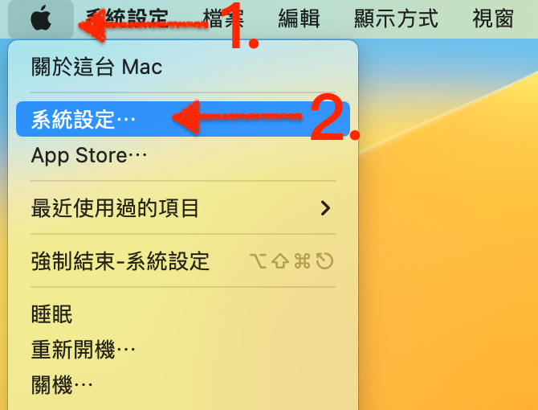

Step2
- 點選「網路」，再點選「乙太網路」，因蘋果電腦型號而異，除乙太網路之外，也可能是USB乙太網路或者其它(請不要使用Thunderbolt橋接器)。依型號不同，設定方式是相同的。 如下圖示：
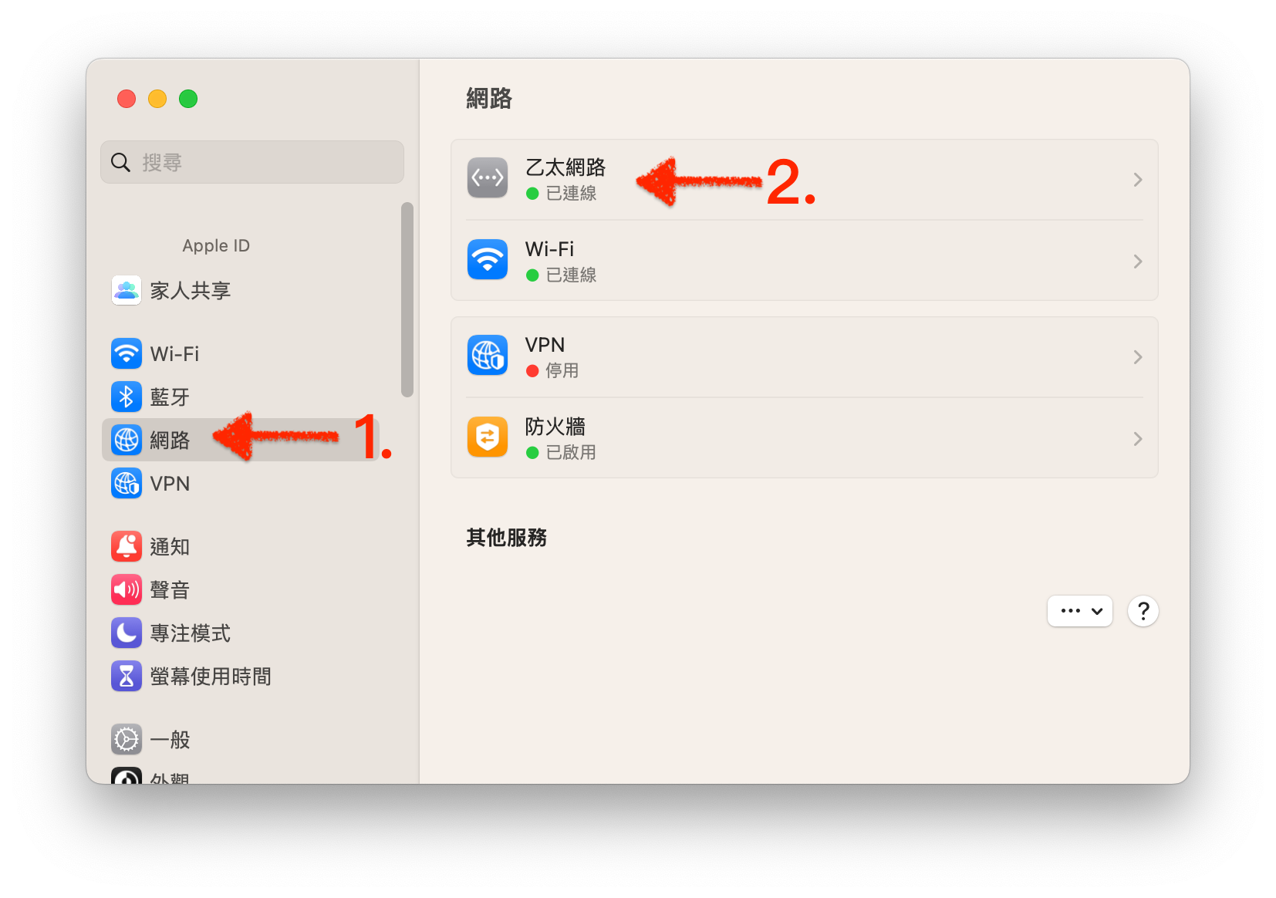

Step3
- 點選「詳細資訊」。 如下圖示：
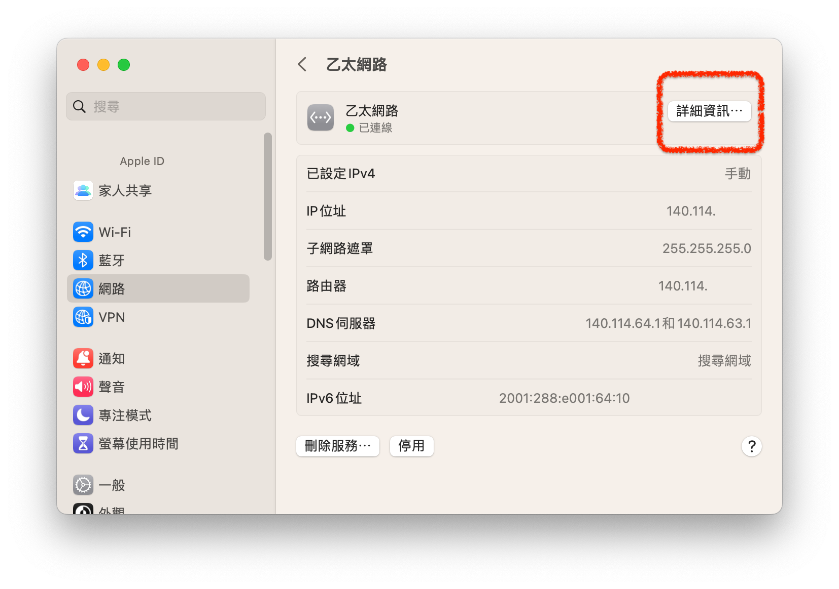

Step4
- 順序1，點選左側「TCP/IP」
- 順序2，設定IPv4: 手動
- 順序3，將申請宿網後，所給定的IP位址、子網路遮罩、預設閘道(等同路由器)依序填入，如下圖示：
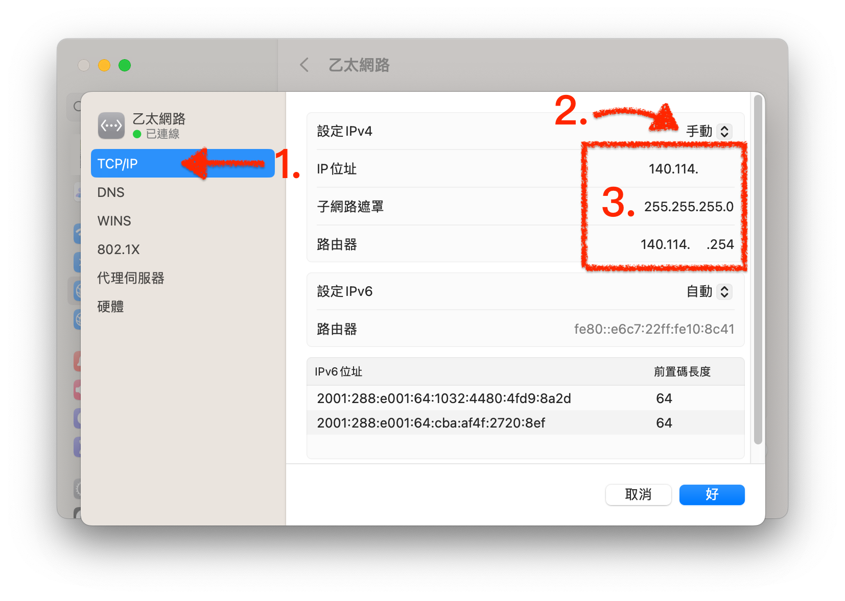
- 順序4，點選左側「DNS」
- 順序5，再點選「+」
- 順序6，然後輸入「140.114.64.1」、「140.114.63.1」
- 順序7，點選「好」，如下圖示：
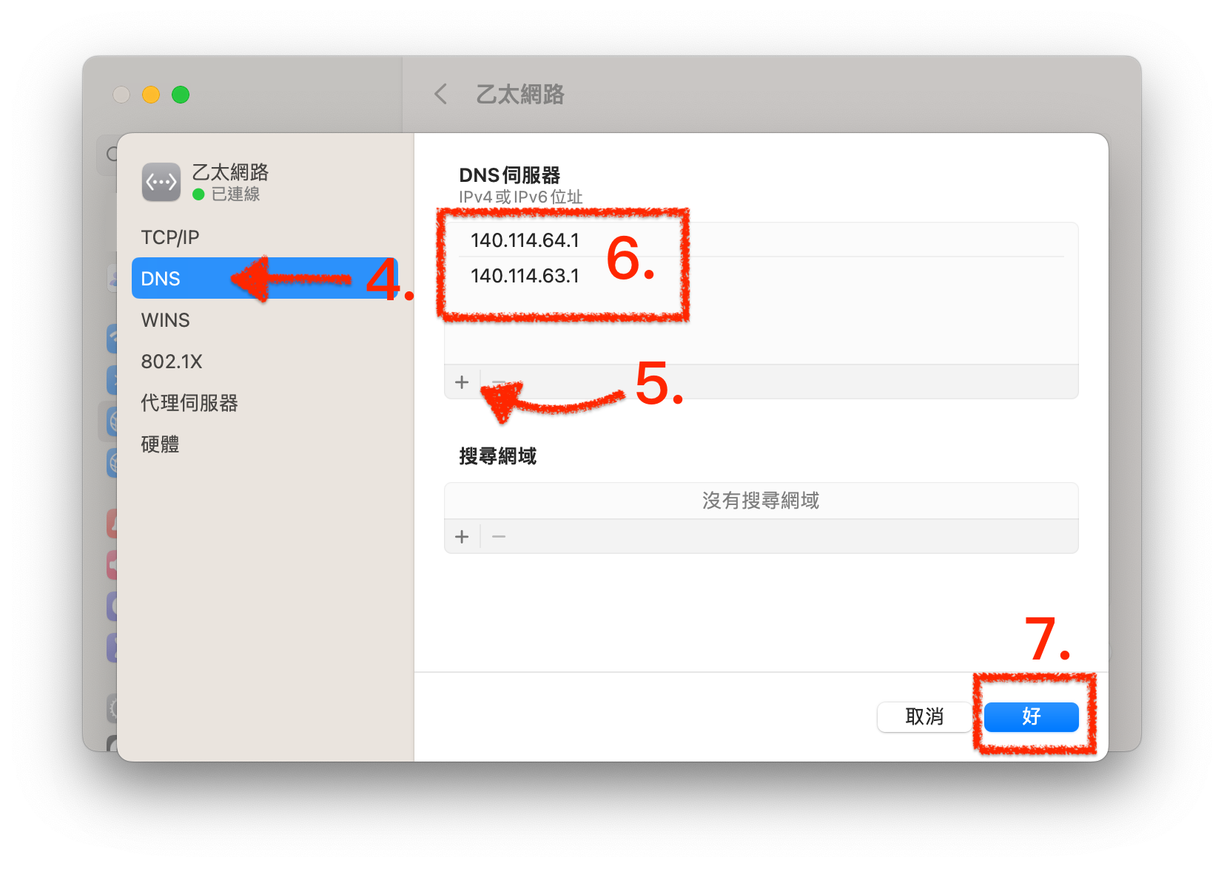

Step5
- TCP/IP設定完成，試看看能不能上網吧！
- 問：如何知道我的電腦與校園骨幹的網路速度？
- 問：宿網使用到一半突然不通，該怎麼辦？

服務信箱：dorms@cc.nthu.edu.tw
服務電話：分機31178（學生宿舍網路服務專線)
服務時間：週一至週五 08:30-12:00 13:30-17:00
計算機與通訊中心
網路系統組 敬啟

